## **Taller Básico de Git: Subir Archivos a un Repositorio Existente**

## **Nombre.**

### 🎯 **Objetivo**

Que los estudiantes comprendan y apliquen los comandos básicos de Git para agregar, confirmar y subir archivos a un repositorio remoto ya creado.

### 📚 **Requisitos Previos**

* Tener instalado **Git** en el equipo.
* Tener una cuenta en **GitHub** (o similar).
* Disponer de un **repositorio remoto ya creado** (por ejemplo, en GitHub).
* Tener configurado el **usuario y correo de Git**.

### ✅ **Actividades**

### **1️ Configurar Usuario (si no lo han hecho antes)**

git config --global user.name "Tu Nombre"

git config --global user.email [tuemail@dominio.com](mailto:tuemail@dominio.com)

La mayoría lo realizo

### **3️ Crear un Archivo Nuevo**

Entren a la carpeta del repositorio:

cd repositorio

Creen un archivo nuevo. Por ejemplo, un archivo de texto:

archivo.txt

Contenido

"Hola mundo, este es mi primer archivo en Git, y su nombre"

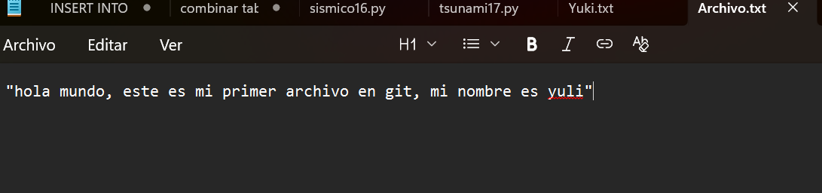

### **4️ Verificar el Estado del Repositorio**

git status

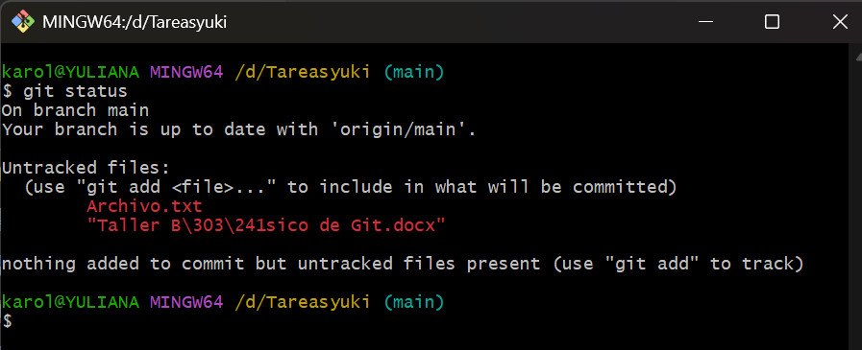

### **5️ Agregar el Archivo al Área de Staging**

git add archivo.txt

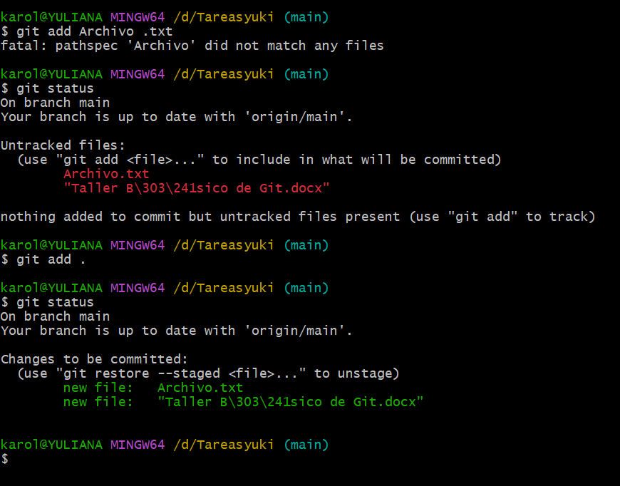

### **6️ Confirmar los Cambios**

git commit -m "Agregar archivo.txt con mensaje de prueba"

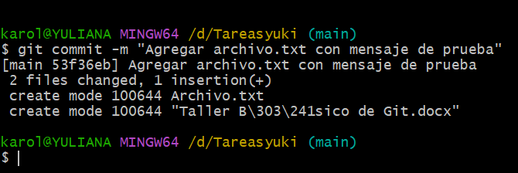

### **7️ Subir los Cambios al Repositorio Remoto**

git push origin main

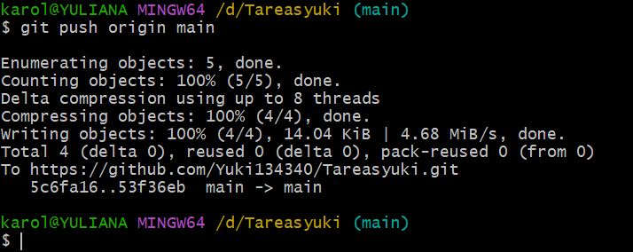

**Nota:** Sustituir main por el nombre de la rama principal de su repositorio, que puede ser main o master.

### **8️ Verificar**

Ingresen a su repositorio en GitHub y verifiquen que el archivo se haya subido correctamente.

## **Entrega**

* Tomen una **captura de pantalla** del repositorio en GitHub mostrando el archivo subido.
* Entreguen también una **captura de pantalla del terminal** mostrando los comandos usados.
* 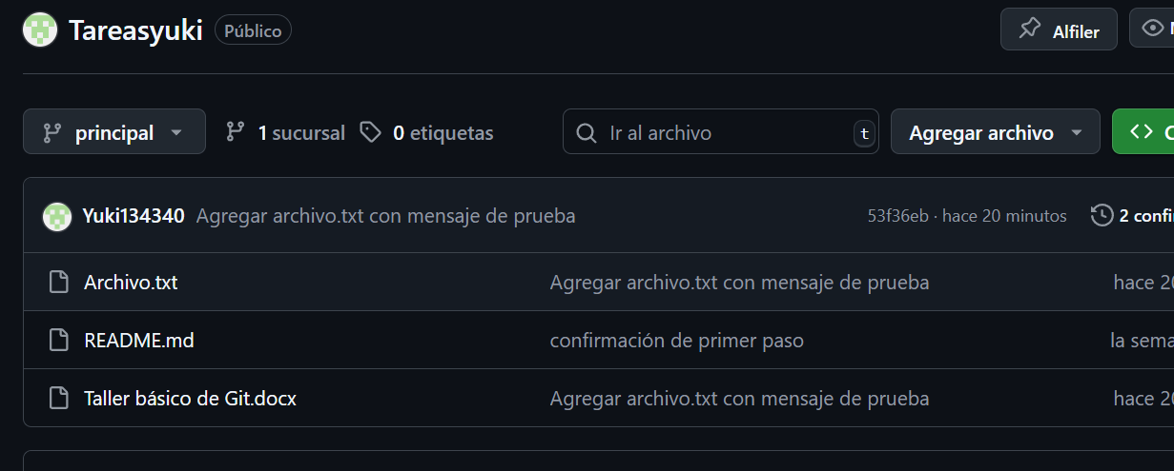

## **Preguntas de Cierre**

1. ¿Qué hace el comando git add?

Agrega los archivos modificados al área de preparación (staging area) para que puedan ser incluidos en el próximo commit.

2. ¿Para qué sirve git commit?

Guarda de forma permanente los cambios agregados con git add en el historial del repositorio, junto con un mensaje que describe esos cambios.

3. ¿Qué sucede si no escribo un mensaje en el commit?

Git abrirá un editor de texto por defecto para que escribas el mensaje manualmente. Si no escribes nada y cierras el editor, el commit no se realiza.

4. Explica la diferencia entre git push y git pull.

• git push: Envía tus commits locales al repositorio remoto (por ejemplo, GitHub).

• git pull: Trae los cambios del repositorio remoto a tu repositorio local y los fusiona con tu rama actual.